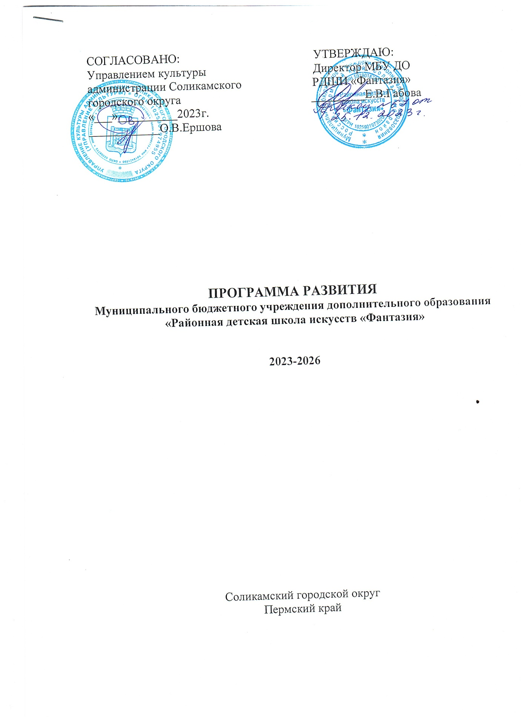

**Информационная справка**

Муниципальное бюджетное учреждение дополнительного образования «Районная детская школа искусств «Фантазия», время создания 2001г., находится по адресу: Пермский край, Соликамский городской округ, с.Родники, ул.Советская, д.11

Свидетельство о постановке на учет юридического лица в налоговом органе по месту нахождения на территории Российской Федерации 01 октября 2002г.

Лицензия №4265 серия 59ЛО1 № 0002112 от 18.08.2015г.

Районная детская школа искусств «Фантазия» имеет три отделения: музыкальное, хореографическое и художественное. На музыкальном отделении преподаются такие специальности, как фортепиано, аккордеон-баян, домра-гитара.

Администрация Соликамского городского округа

Управление культуры

Районная детская школа искусств «Фантазия»

Художественное отделение

Хореографическое отделение

Музыкальное отделение

Аккордеон Баян

Домра Гитара

Фортепиано

**Миссия, цели, задачи и приоритетные направления**

**образовательного учреждения**

 Детская школа искусств, как муниципальное бюджетное учреждение дополнительного образования, призвана удовлетворять образовательные потребности граждан, общества и государства в области художественного образования и эстетического воспитания, целенаправленного обучения детей и подростков различным видам искусства в целях выявления художественно-одаренных детей, создания условий для самоопределения и самореализации личности обучающихся, развития индивидуальных способностей каждого ребенка.

Современный этап развития системы дополнительного образования во многом ориентирован на режим инновационного развития, что проявляется в ликвидации единообразия образовательных учреждений культуры дополнительного образования детей, внедрении инновационных технологий художественно-творческого развития учащихся в образовательный процесс, принципов полихудожественного образования через расширение сети дополнительных образовательных услуг, открытии инновационных     образовательных    учреждений,  образовании и  развитии системы экспериментальных площадок по внедрению педагогических инноваций, разработке новых образовательных проектов в области художественного образования. Все это требует усиления внимания к проблеме повышения качества дополнительного образования школьников, а следовательно, и определения новых подходов к разработке образовательных программ детских школ искусств, выявлению стратегий и направлений их инновационного развития.

Доминантной педагогической установкой в реализации в образовательной программе дифференцированного индивидуального подхода к обучающимся выступает ориентация на потребности и интересы обучающихся, их индивидуальные личностные особенности и возможности. В детской школе искусств она осуществляется посредством предоставления каждому ребенку возможностей реализации индивидуальной траектории художественного образования посредством выбора содержания и направлений собственного развития.

**Миссия:**

- позиционирование Детской школы искусств как ведущего центра дополнительного художественного образования в культурно-образовательном пространстве Соликамского городского округа Пермского края;

- создание условий для всесторонней реализации дополнительных образовательных потребностей обучающихся и их родителей через расширение спектра дополнительных образовательных услуг и создание условия для реализации индивидуальной образовательной траектории каждого учащегося;

- использование образовательных, педагогических, научно-методических и материальных ресурсов для развития и реализации творческого потенциала обучающихся в различных видах художественно-эстетической деятельности;

- расширение социального партнерства с учреждения образования и культуры г.Соликамска, г.Березники, г.Перми концертными организациями для создания единого культурно-образовательного пространства.

**Принципы:**

Все принципы, лежащие в основе образовательной программы сориентированы на личность ребенка и создание условия для развития его способностей, на сотрудничество педагогов и учащихся, педагогов и родителей, на взаимодействие содержания образования по всем учебным предметам:

- принцип развития (стимулирование и поддержка эмоционального, духовно-нравственного и интеллектуального развития и саморазвития ребенка, на создание условий для проявления самостоятельности, инициативности, творческих способностей ребенка в различных видах деятельности, а не только на накопление знаний и формирование навыков решения предметных задач);

- принцип целостности образа мира  (осознание ребенком разнообразных связей между объектами и явлениями, сформировать умение увидеть с разных сторон один и тот же предмет);

-  принцип культуросообразности (создание условий для наиболее полного ознакомления с достижениями и развитием культур современного общества и формирование разнообразных познавательных интересов. Сочетание, взаимосвязь и взаимодополняемость федерального и регионального компонентов содержания образования);

**Цель:**

Создать образовательное пространство, способствующее самоопределению, развитию социальной компетентности, а также художественного развития учащихся школы при освоении ими различных видов искусства.

**Задачи:**

1. Формирование культуры здорового образа жизни;

2. Нравственное и духовное воспитание учащихся на основе общечеловеческих и национальных ценностей и толерантности культур;

3. Освоение каждым обучающимся государственного образовательного стандарта;

4. Приобщение к духовной культуре через практическую, творческую деятельность;

5. Обеспечение доступности полного спектра качественных образовательных услуг для каждого учащегося школы;

6. Развитие материально-технической и учебно-методической базы ДШИ;

7. Создание условия для социализации личности обучающихся, успешной адаптации и интеграции в социокультурном пространстве;

8. Профессиональная ориентация учащихся в сфере искусства, культуры, формирование готовности к продолжению художественного образования;

9. Повышение профессиональной квалификации педагогических кадров;

10. Организация содержательного культурного досуга жителей района.

**Приоритетные направления:**

1. Учебно-методическая работа

2. Воспитательная работа

3. Организация концертно-выставочной деятельности

4. Повышение квалификации педагогических кадров

5. Управление качеством образования

6. Развитие материально-технической базы.

## Модель личности выпускника

* Освоил учебный материал по выбранному направлению деятельности.
* Владеет произвольным вниманием, умеет организовывать и регулировать свое внимание, сознательно управлять им.
* Коммуникативен, владеет культурой общения, бережно относится к общечеловеческим ценностям.
* Способен действовать, анализировать свои действия, находить причину затруднений, способен к сознательному управлению своим поведением.
* Владеет культурой самоопределения личности, мотивирован на достижение успеха, на дальнейшее продолжение образования в МБУ ДО «Районной детской школе искусств «Фантазия».
* Обладает уверенностью в себе, чувством собственного достоинства, положительной самооценкой.

**Воспитательная работа образовательной программы**

Основной целью воспитательной работы является воспитание гражданина, человека культуры. В реализации цели воспитания активное участие принимают педагоги, родители, сами воспитанники.

Воспитательная работа в Районной детской школе искусств основана на методике и принципах коллективной творческой деятельности воспитанников и педагога, создающей условия развития личности ребенка на любом возрастном этапе с 7 до 18 лет. Воспитательная работа охватывает весь педагогический процесс, интегрируя и учебные занятия, и внеурочную жизнь детей, разнообразную деятельность и общение за пределами школы искусств.

**Целью** воспитательной работы МБУДО Районной детской школы искусств «Фантазия» является процесс включения подрастающего поколения в жизнь общества, формирования образа жизни достойного человека (ориентация его на общечеловеческие ценности: человек, семья, отечество, труд, знания, культура, творчество).

**Основными задачами** воспитательной работы являются:

* Осуществление образования обучающихся на основе дифференциации их способностей и склонностей, развитие их творческих способностей.
* Формирование личности, способной в будущем к высокопроизводительному труду, сознательному выбору профессии.
* Обеспечение социальной защиты ребенка во всех аспектах, касающихся его жизнедеятельности. Формирование физически здоровой личности.
* Формирование чувства патриотизма, сознания активного гражданина.

**Направления воспитательной работы:**

формирование культуры поведения;

формирование культуры здорового образа жизни;

развитие творчества;

работа с родителями;

**Методы работы:**

беседы, лекции, рефераты;

викторины;

праздники, игры, конкурсы;

выставки;

экскурсии;

профессиональные конкурсы;

родительские собрания

**Заключение**

Главный результат развития школы – приближение к ее главной цели «Создать образовательное пространство, способствующее самоопределению, достижению социальной компетентности, а также полихудожественного развития учащихся школы при освоении ими различных видов искусства». В связи с этим главной задачей воспитательного процесса стало формирование нравственно-эстетических принципов, развитие предприимчивости, инициативы. Несмотря на объективные трудности, школа в своем развитии вышла на новые рубежи: создание мобильно действующих творческих коллективов, участие в конкурсах краевого, всероссийского и международного масштабов.

Педагогическим коллективом определены следующие задачи на перспективу развития образовательной программы:

- продолжить работу по обновлению дополнительных образовательных программ в соответствии с новыми учебными планами;

- совершенствовать формы художественно-просветительской деятельности преподавателей и учащихся.

- создание комплексной программы для группы эстетического развития.

- продвижение информационных технологий.